

**АДМИНИСТРАЦИЯ ЛЕХМИНСКОГО СЕЛЬСКОГО ПОСЕЛЕНИЯ**

**ХОЛМ-ЖИРКОВСКОГО РАЙОНА СМОЛЕНСКОЙ ОБЛАСТИ**

**ПОСТАНОВЛЕНИЕ**

от 13.02.2023г. № 6

Об утверждении схемы

по размещению снегоотвалов

В соответствии с решением Совета депутатов Лехминского сельского поселения Холм-Жирковского района Смоленской области от 09.12.2022г. № 41 «Об утверждении Правил благоустройства территории Лехминского сельского поселения Холм-Жирковского района Смоленской области» Администрация Лехминского сельского поселения Холм-Жирковского района Смоленской области

**ПОСТАНОВЛЯЕТ:**

1. Определить места для размещения снегоотвалов, согласно прилагаемых схем.

## Согласовать схемы для размещения снегоотвалов в населенных пунктах: д. Болышево, ст. Канютино, д. Лехмино, с. Нахимовское Холм-Жирковского района Смоленской области в территориальном отделе Управления Роспотребнадзора по Смоленской области в Сафоновском, Глинковском, Дорогобужском, Ельнинском, Холм-Жирковском районах.

## Признать утратившим силу постановление Администрации Лехминского сельского поселения Холм-Жирковского района Смоленской области от 15 мая 2013г. № 14 «Об утверждении схемы по размещению снегоотвалов»

1. Контроль за исполнением настоящего постановления оставляю за собой.

Глава муниципального образования

Лехминского сельского поселения

Холм-Жирковского района

Смоленской области **Н.В. Борисова**

Приложение № 1

к постановлению администрации

Лехминского сельского поселения

Холм-Жирковского района

Смоленской области

от 13.02.2023г. № 6

|  |
| --- |
| Согласовано: Утверждено:    Начальник территориального Глава муниципального образования  отдела Управления Роспотребнадзора Лехминского сельского поселения  по Смоленской области в Сафоновском, Холм-Жирковского района  Глинковском, Дорогобужском, Ельнинском, Смоленской области  Холм-Жирковском районах ________________ Н.В.Борисова _______________ И.И.Азаренкова |

с. Нахимовское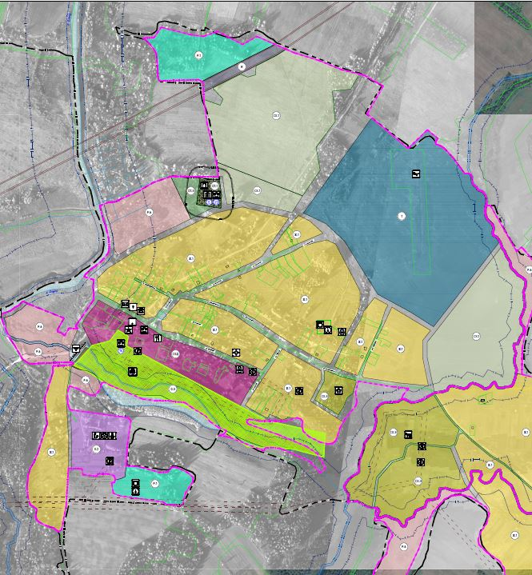

Условное обозначение место для размещения снегоотвалов

Приложение № 2

к постановлению администрации

Лехминского сельского поселения

Холм-Жирковского района

Смоленской области

от 13.02.2023г. № 6

|  |
| --- |
| Согласовано: Утверждено:    Начальник территориального Глава муниципального образования  отдела Управления Роспотребнадзора Лехминского сельского поселения  по Смоленской области в Сафоновском, Холм-Жирковского района  Глинковском, Дорогобужском, Ельнинском, Смоленской области  Холм-Жирковском районах ________________ Н.В.Борисова _______________ И.И.Азаренкова |

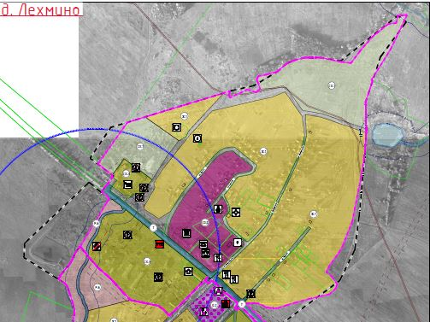

Условные обозначения место для размещения снегоотвалов

Приложение № 3

к постановлению администрации

Лехминского сельского поселения

Холм-Жирковского района

Смоленской области

от 13.02.2023г. № 6

|  |
| --- |
| Согласовано: Утверждено:    Начальник территориального Глава муниципального образования  отдела Управления Роспотребнадзора Лехминского сельского поселения  по Смоленской области в Сафоновском, Холм-Жирковского района  Глинковском, Дорогобужском, Ельнинском, Смоленской области  Холм-Жирковском районах ________________ Н.В.Борисова _______________ И.И.Азаренкова |

ст. Канютино

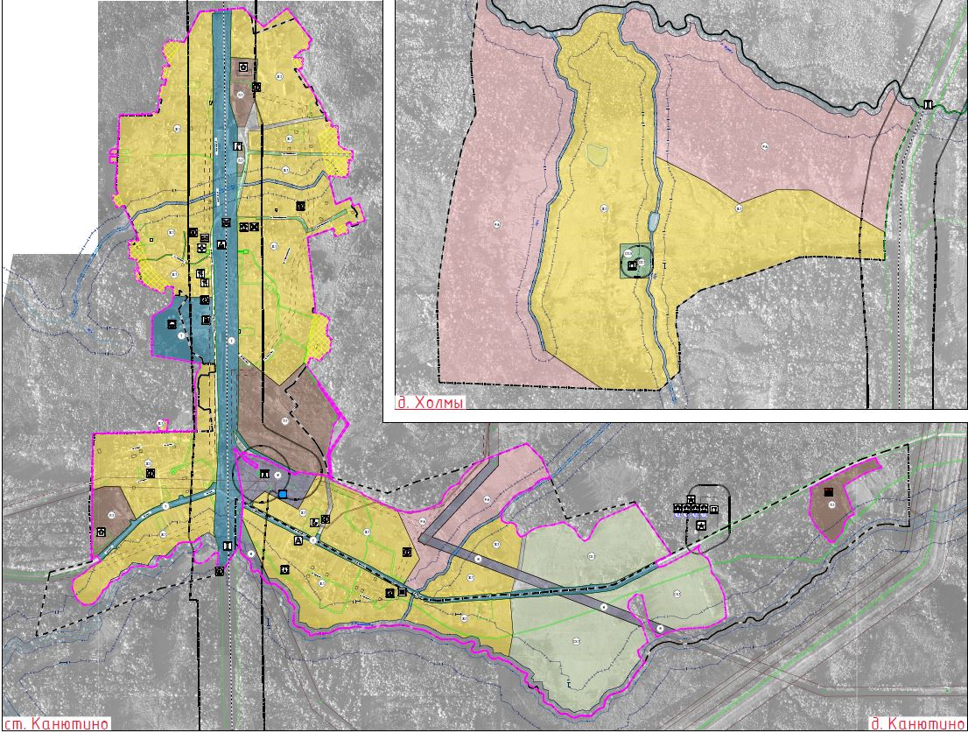

Условные обозначения место для размещения снегоотвалов

Приложение № 4

к постановлению администрации

Лехминского сельского поселения

Холм-Жирковского района

Смоленской области

от 13.02.2023г. № 6

|  |
| --- |
| Согласовано: Утверждено:    Начальник территориального Глава муниципального образования  отдела Управления Роспотребнадзора Лехминского сельского поселения  по Смоленской области в Сафоновском, Холм-Жирковского района  Глинковском, Дорогобужском, Ельнинском, Смоленской области  Холм-Жирковском районах ________________ Н.В.Борисова _______________ И.И.Азаренкова |

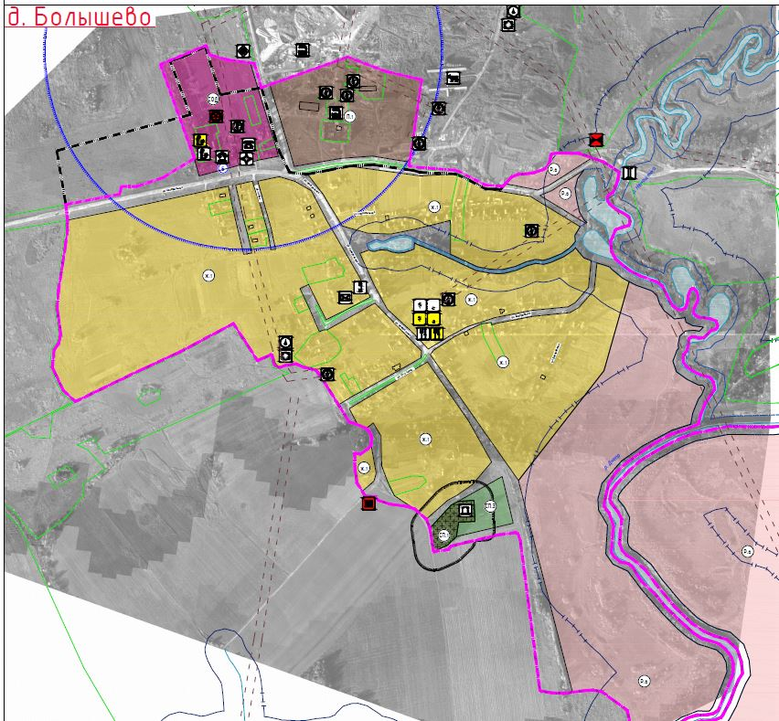

Условные обозначения место для размещения снегоотвалов